Муниципальное бюджетное образовательное учреждение
дополнительного образования «Центр естественных наук»
(МБОУ ДО «ЦЕН»)
Ямало-Ненецкий автономный округ г.Тарко-Сале

Всероссийский конкурс
юных исследователей окружающей среды имени Б.В. Всесвятского

Номинация: «Юные исследователи»

Исследование влияния дрожжей на процесс изготовления и качество хлеба

Авторы: Исмаилова Сабина Рустамовна, 13 лет,
Демина Арина Денисовна, 13 лет
объединение «Элементарная химия»,
МБОУ ДО «ЦЕН»

Руководитель: Виноградова Роза Айратовна,
педагог дополнительного образования,
МБОУ ДО «ЦЕН»

2025г

Оглавление
Введение 3
1. Теоретическая часть 4
1.1 Состав и виды дрожжей. Влияние на качество хлеба 4
1.2 Показатели качества хлеба 5
2. Экспериментальная часть 5
2.1 Технология изготовления хлеба 5
2.2 Тестоприготовление и хлебопечение при разных условиях 5
2.3 Анализ свойств и оценка качества готового хлеба 8
2.4 Эксперимент по анализу и сравнению срока хранения хлеба 8
Заключение 9
Список информационных источников и литературы 9
Приложение 1 11

Введение

Домашний хлеб с хрустящей корочкой - украшение семейного обеда или ужина. Он готовится из простых ингредиентов, один из которых дрожжи хлебопекарные. В последнее время в магазинах нашего города наблюдается очень большое разнообразие этого продукта. Как выбрать самые лучшие? Или все дрожжи проявляют одинаковые свойства при выпечке хлебе и их не нужно выбирать, подойдут любые?
Главная функция дрожжей при выпечке хлеба состоит в заквашивании теста, в результате которого оно поднимается и увеличивается в объеме под действием выделяющегося при брожении углекислого газа. Микробиологические процессы и связанные с ними биохимические изменения в тесте определяют пористость, окраску и даже сохранение свежести хлеба, придают ему вкус и аромат, немного повышают его пищевую ценность [1].
Обзор научных и реферативных работ показывает, что тема влияния дрожжей на качество теста и выпекаемого хлеба остается актуальной многие годы. Часто изучается зависимость качество теста и хлеба от типа дрожжей, от производителя или региона, в котором производились дрожжи. Многими исследованиями установлено, что некоторые регионы производят более качественные и активные дрожжи, разные типы дрожжей имеют свои преимущества и недостатки и определенно и значительно влияют на технологию производства хлеба и на его химические и потребительские свойства. Однако этот продукт представлен в продаже в большом разнообразии, некоторые производства перестают работать, на их место приходят другие и потребителям дрожжей всегда актуальны новые исследования в этой области.
В данной работе наряду со стандартными методами и критериями оценки свойств дрожжей в качестве эксперимента предложены и опробованы собственные уникальные.
Актуальность работы. Среди большого разнообразия дрожжей в магазинах важно разобраться в их свойствах, чтобы уметь выбирать надежные образцы этого продукта, для приготовления хлеба с самыми лучшими характеристиками.
Гипотеза исследования: мы предполагаем, что дрожжи одного типа, но от разных производителей могут проявлять разную активность в процессе приготовления теста, а также активность дрожжей снижается при их хранении в течение срока годности.
Цель работы – провести исследование по влиянию дрожжей на процесс изготовления и качество хлеба.
Задачи:
- Изучить виды дрожжей и технологию изготовления хлеба
- Исследовать зависимость качества теста от типа и фирмы дрожжей, а также от срока их хранения
- Исследовать влияние температуры на процесс изготовления теста
- Оценить качество хлеба, приготовленного из разных дрожжей
- Проверить срок хранения хлеба домашнего производства
Объекты анализа: дрожжи, тесто, хлеб.
Предмет исследования: активность дрожжей, качество теста и хлеба.
Практическая значимость работы: полученные данные можно использовать для подбора самых лучших дрожжей и приготовления качественного хлеба в домашних условиях.
Исследования проводились на базе лаборатории химико-технического творчества МБОУ ДО «ЦЕН» с соблюдением всех требований безопасности, после инструктажа в период с сентября по декабрь 2024 года.

1. Теоретическая часть

1.1 Состав и виды дрожжей. Влияние на качество хлеба
Хлебопекарные дрожжи – это одноклеточные микроорганизмы, относящиеся к классу грибов сахаромицетов. Свежие прессованные дрожжи содержат около 75 % влаги. В сухих веществах дрожжей содержится: белков - 50%, углеводов - 40%, жиров 1-2 % и минеральных веществ - 7-8% [2]. Хлебопекарные дрожжи отличаются друг от друга ферментативной активностью, которая сильно влияет на процесс тестоприготовления и качество готового хлеба в целом [3].
Существует несколько основных типов дрожжей, которые широко используются в хлебопечении:
- Активные сухие дрожжи являются одними из наиболее популярных. Они обладают длительным сроком годности, легко хранятся. Однако этот вид необходимо активировать перед использованием. Активация проводится путем добавления дрожжей в теплую воду с небольшим количеством сахара. Этот процесс запускает процесс брожения.
- Свежие дрожжи, также известные как прессованные дрожжи, являются наиболее "живым" видом дрожжей, поскольку они не прошли процесс сушки. Они обладают очень высокой активностью и обеспечивают быстрое и интенсивное брожение. Свежие дрожжи обычно имеют короткий срок годности и требуют хранения в холодильнике.
- Инстантные дрожжи, также известные как сухие быстрорастворимые дрожжи, представляют собой сухую форму дрожжей, которая может быть непосредственно добавлена в муку. Они не требуют активации и обладают длительным сроком годности. Инстантные дрожжи обеспечивают быстрое и равномерное брожение теста.
Как разные дрожжи влияют на качество хлеба?
- Текстура хлеба: разные типы дрожжей могут влиять на текстуру хлеба. Например, использование активных сухих дрожжей может способствовать получению более равномерной и мелкопористой структуры хлеба, тогда как свежие дрожжи могут создавать более крупные и неравномерные поры.
- Объем и форма хлеба: выбор типа дрожжей может также влиять на объем и форму хлеба. Некоторые дрожжи способствуют более активному брожению, что приводит к увеличению объема хлеба и формированию его характерной формы.
- Вкус хлеба: каждый тип дрожжей обладает своими уникальными вкусовыми характеристиками, которые могут повлиять на итоговый вкус хлеба. Например, свежие дрожжи могут придавать более выразительный и насыщенный вкус, в то время как активные сухие дрожжи способствуют более мягкому и нежному вкусу [4].

1.2 Показатели качества хлеба
Методы испытаний включают определение следующих показателей качества хлеба: органолептических — форма, поверхность, цвет, состояние мякиша, вкус, запах; и физико-химических — массовая доля влаги, кислотность, пористость, массовая доля сахара (для изделий, в рецептуру которых входит сахар), массовая доля жира (для изделий, в рецептуру которых входит жир) [6].
Оценка хлеба проводится в соответствии с нормативными документами, которые регламентируют требования к качеству и безопасности хлеба из пшеничной муки, например: ГОСТ 26987-86. «Хлеб белый из пшеничной муки высшего, первого и второго сортов. Технические условия», ГОСТ 27842-88. «Хлеб из пшеничной муки. Технические условия», ГОСТ 28808-90. «Хлеб из пшеничной муки. Общие технические условия» [7].

2. Экспериментальная часть

2.1 Технология изготовления хлеба
Что важно знать о технологии выпечки хлеба? Изучив практические рекомендации, мы выделили критерии и условия:
- Температурный режим. Разные типы дрожжей требуют различных температурных условий для активации. Необходимо следовать рекомендациям производителя, чтобы обеспечить оптимальное пробуждение и активность дрожжей.
- Время расстойки и выпечки. Время расстойки и выпечки может различаться в зависимости от типа дрожжей. Это обязательно нужно учитывать при выборе рецептов и соблюдать рекомендации для того, чтобы достичь желаемого результата.
- Хранение дрожжей: Правильное хранение дрожжей влияет на их активность и срок годности. Хранить дрожжи рекомендуется в прохладном и сухом месте, соблюдая указания на упаковке [4].
Стандартная общепринятая технология изготовления хлеба включает следующие действия:
- дрожжи сухие активные залить теплой водой с сахаром и небольшим количеством муки на 15 минут, инстантные и свежие сразу добавлять в муку;
- замесить тесто и положить в теплое место до увеличения объема в 2-3 раза;
- обмять тесто и дождаться повторного подъема теста;
- обмять тесто и сформировать «караваи», выждать время для подъема формы;
- выпекать в духовом шкафу при 220 градусах в течение 30 минут.
- вынуть хлеб из духовки и накрыть полотенцем [8].

2.2 Тестоприготовление и хлебопечение при разных условиях
Для изготовления теста мы применили рецепт из кулинарной книги и воспользовались рекомендациями знакомых пекарей.
Рецептура хлеба:
- Дрожжи сухие – 4 г, свежие – 13г
- Сахар – 0,5 стол. ложки
- Соль – 1,5 ч. л
- Вода – 175 мл
- Масло подсолнечное – 15 г
- Мука пшеничная высшего сорта– 270 г (для свежих дрожжей – 300 г) [9]
Были использованы разные типы дрожжей, разные изготовители, разные сроки годности (прил. 1, рис. 1). Все образцы представлены в таблице 1. Остальные продукты были одинаковыми. Условия приготовления теста также были одинаковыми, за исключением температуры. Расстойку теста, приготовленного из разных типов дрожжей (по одному образцу каждого) проводили при двух температурах: комнатной (около 25∘С) и 40∘С (прил. 1, рис. 2-6).
Таблица 1. Образцы дрожжей.
№ образца | Тип дрожжей | Изготовитель | Дата изготовления
1.1 | Инстантные | 1 | Февраль 2024
1.2 | Инстантные | 1 | Март 2024
1.3 | Инстантные | 1 | Август 2024
2 | Свежие прессованные | - | Сентябрь 2024
3.1 | Сухие активные | 1 | июль 2024
3.2 | Сухие активные | 2 | август 2024
3.3 | Сухие активные | 3 | август 2024
3.4 | Сухие активные | 4 | август 2024

Предварительно исследовали подъемную силу дрожжей методом всплывания шарика. В заводских лабораториях для внутрипроизводственного контроля применяют ускоренный метод определения быстроты подъема теста по скорости всплывания шарика теста, предложенный A. И. Островским. Метод основан на определении скорости всплывания шарика теста, замешанного в строго определенных условиях. Быстротой подъема считают количество минут, прошедших со времени опускания шарика теста в воду до момента его всплывания. Всплывание происходит тем скорее, чем быстрее увеличивается объем теста. Плотность свежезамешанного теста около 1,4 г / см³, В процессе брожения она уменьшается за счет выделения и накопления углекислого газа плотность шарика станет меньше единицы, он всплывет.
Для проведения анализа методом всплывания шарика от средней пробы отбирают и на электронных весах взвешивают 0,31 г дрожжей, переносят в фарфоровую чашку, приливают 4,8 см³ приготовленного раствора поваренной соли, нагретого до 35ºС, и тщательно перемешивают пестиком. К полученному раствору добавляют 7 г муки, замешивают тесто и придают ему форму шарика. Шарик опускают в стакан с водой, нагретой до 35ºС и помещают в термостат с той же температурой. Подъемная сила дрожжей характеризуется временем, прошедшим с момента опускания шарика в воду на дно стакана до момента его всплывания на поверхность. Хорошие дрожжи поднимают шарик за 14 - 20 мин. Если подъем происходит после 24 мин, дрожжи считаются неудовлетворительного качества. Результат анализа приведен в таблице 2.
№ образца | Дата производства | Подъемная сила, время всплывания шарика, минут
№ образца | Дата производства | время | результат | время | результат | время | результат
 |  | Начало в 14:15
1.1 | Февраль 2024 | 14:30 | 15 | 14:29 | 14 | 14:30 | 15
1.2 | Март 2024 | 14:29 | 14 | 14:27 | 12 | 14:29 | 14
1.3 | Август 2024 | 14:22 | 7 | 14:23 | 8 | 14:23 | 8
2 | Сентябрь 2024 | 14:21 | 6 | 14:21 | 6 | 14:20 | 5
3.1 | июль 2024 | 14:32 | 17 | 14:32 | 17 | 14:31 | 16
3.2 | август 2024 | 14:33 | 18 | 14:33 | 18 | 14:32 | 17
3.3 | август 2024 | 14:27 | 12 | 14:27 | 12 | 14:26 | 11
3.4 | август 2024 | 14:32 | 17 | 14:31 | 16 | 14:31 | 16

Результат анализа свойств дрожжей по показателю «подъемная сила»:
- быстрее всего тесто поднимается при использовании свежих прессованных дрожжей;
- чуть хуже ведут себя инстантный тип дрожжей;
- на примере инстантных дрожжей заметно, что подъемная сила уменьшается почти вдвое через 5-6 месяцев хранения в течение срока годности;
- среди дрожжей активного типа выделяются один производитель с лучшим показателем.
Анализ процесса тестоприготовления проводили по показателю «увеличение объема», зрительно ориентируясь на кратность увеличения. Также оценивалась скорость подъема, воздушность и липкость теста. Для количественной оценки применили шкалирование показателя от 1 до 3, где 3 – наилучший результат, для липкости 3 – наиболее липкий.
Таблица 2. Результаты анализа и оценки процесса тестоприготовления.

Номер образца | Температура, °С | Первичное увеличение объёма, кратность, раз | Повторное увеличение объёма, кратность, раз | Скорость подъема, балл* | Воздушность, балл | Липкость балл
1.1 | 40 | 2,0 | 2,5 | 2 | 2 | 1
1.2 | 40 | 2,0 | 2,5 | 2 | 2 | 1
1.3 | 25  40 | 1,5  3,0 | 2,0  3,0 | 1  3 | 2  3 | 2  1
2 | 25  40 | 3,0  3,5 | 2,0  2,5 | 3  3 | 3  3 | 1  1
3.1 | 40 | 2,0 | 2,0 | 2 | 2 | 2
3.2 | 40 | 2,0 | 2,5 | 2 | 2 | 2
3.3 | 25  40 | 2,5  3,0 | 2,0  3,0 | 2  3 | 3  3 | 1  1
3.4 | 40 | 2,5 | 2,0 | 2 | 2 | 2
*- 1 б - 1-1,5ч, 2 б - 45-60 мин., 3 б – менее 45 мин.
Результат наблюдений за процессом созревания теста:
- тесто, приготовленное из свежих прессованных дрожжей, значительно увеличивается в объеме за самое быстрое время, также быстро и интенсивно этот процесс происходит при комнатной температуре;
- при температуре 40∘С тесто сильнее и быстрее увеличивается в объеме, меньше липнет к рукам;
- также можно заметить, что дрожжи некоторых фирм (анализ образцов разных фирм, но близких дат производства) активнее других;
- инстантные дрожи более удобны в применении, чем сухие активные и при этом показывают стабильно хороший результат, независимо от срока хранения.

2.3 Анализ свойств и оценка качества готового хлеба
В работе оценивались органолептические показатели качества хлеба. Для оценки использовали шкалирование от 1 до 5 для показателей «форма и объем», «текстура, воздушность», «насыщенность вкуса и аромат», общая оценка образца суммировалась из этих четырех показателей (прил. 1, рис. 7-11)
Более подробно о показателях:
- Текстура (однородность, пористость, плотность, мягкость, упругость)
- Объем и форма (плохо или хорошо поднялся при выпекании)
- Вкус (насыщенность, нежность, привкус)

Таблица 3. Результаты оценки качества хлеба.

Номер образца | Температура, °С | Форма и объем, балл | Текстура (воздушность), балл | Насыщенность вкуса и аромат, балл | Суммарная оценка, балл
1.1 | 40 | 5 | 2 | 4 | 9-10  11
1.2 | 40 | 5 | 2 | 4 | 11
1.3 | 25  40 | 3  3 | 3  5 | 4-5  4 | 10-11  11-12
2 | 25  40 | 3  2-3 | 5  4 | 2-3  2-3 | 10-11  9
3.1 | 40 | 2-3 | 2 | 3 | 7-8
3.2 | 40 | 3 | 2 | 2-3 | 7-8
3.3 | 25  40 | 4-5  5 | 4  5 | 5  5 | 13-14  15
3.4 | 40 | 3 | 2 | 4 | 9
Проведен опрос по оценке вкусовых качеств образцов хлеба. В опросе участвовало 47 взрослых и детей, которым был задан один вопрос: «Какой хлеб вам кажется самым ароматным и вкусным?» По результатам опроса самыми лучшими оказались образцы хлеба №№2 и 5 из инстантных дрожжей и сухих (активных) быстродействующих определенной фирмы соответственно (прил. 1, рисунок 12).

2.4 Эксперимент по анализу и сравнению срока хранения хлеба
Для определения срока годности образцов хлеба при длительном хранении использовали 4 образца с лучшими характеристиками и один образец (самый популярный) из магазина. Эксперимент провели три раза в одних и тех же условиях. Образцы хранили в теплом сухом месте в течение 7 дней (прил. 1 рис. 13). Результаты представлены в таблице 4.
Таблица 1. Внешний вид образцов после хранения в течение 7 дней.
Номер образца | Внешний вид и наличие плесени
Номер образца | 1 | 2 | 3
1.1 | малозаметные следы плесени серо-зеленого цвета | результат повторился | результат повторился
1.2 | малозаметные следы плесени серо-зеленого цвета | результат повторился | результат повторился
2 | практически отсутствуют следы плесени, есть только запах плесневелого хлеба | результат повторился | результат повторился
3.3 | незначительные следы плесени белого цвета | результат повторился | результат повторился
покупной | хлеб покрылся плесенью насыщенного серо-зеленого цвета почти полностью | почти половина поверхности образца покрыта плесенью | большая часть образца покрыта плесенью

Заключение
По результатам исследования мы можем сделать следующие выводы:
- дрожжи подразделяются на три типа сухие инстантные, сухие активные и свежие прессованные они требуют разных условий использования и по-разному влияют на процесс приготовления теста и качество хлеба;
- самые активные дрожжи – свежие прессованные, высокая активность при большом сроке хранения у инстантных дрожжей, более свежие дрожжи дают лучший результат. От фирмы дрожжей одного типа также зависит качество приготовления теста и хлеба;
- при температуре 40 градусов все образцы дрожжей действуют активнее, свежие дрожжи очень активны и при комнатной температуре;
- хлеб, приготовленный из дрожжей двух фирм (образец 1.3 – инстантные, образец 3.3 – сухие активные), оказался более воздушный по текстуре и более вкусный по результатам опроса;
- срок хранения у домашнего хлеба больше, чем у покупного.
Наша гипотеза подтвердилась. Но с большей уверенностью это следует утверждать по результатам более обширных исследований.

Список информационных источников и литературы
- Цыганова Т. Б. Технология и организация производства хлебобулочных изделий: учебник для студ. сред. проф. Образования / Т. Б. Цыганова. – М.: Издаельский центр «Академия», 2006. – 448с.
- Малкина В. Д., Касаткина Г. Д. Общая технология пищевых производств. // Учебно-практическое пособие. – М., МГУТУ, 2009
- Соболева Е.В., Сергачева Е.С. Влияние ферментативной активности хлебопекарных дрожжей на интенсивность процессов тестоприготовления. // Научный журнал НИУ ИТМО. Серия «Процессы и аппараты пищевых производств». 2011. №2. - URL: https://cyberleninka.ru/article/n/vliyanie-fermentativnoy-aktivnosti-hlebopekarnyh-drozhzhey-na-intensivnost-protsessov-testoprigotovleniya (дата обращения: 18.09.2024).
- Основные виды хлебопекарных дрожжей: выбор и влияние на качество и вкус хлеба. - URL: https://yapepper.kz/blog/osnovnye-vidy-hlebopekarnyh-drozhzhej-vybor-i-vliyanie-na-kachestvo-i-vkus-hleba (дата обращения: 18.09.2024).
- ГОСТ 171-81. Дрожжи хлебопекарные прессованные. Технические условия. Издание официальное, ИПК; Издательство стандартов, Москва. Дата введения 01.07.1982.
- Богатырева Т. Г. Оценка свойств хлебопекарных дрожжей //Кондитерское и хлебопекарное производство. 2008. №5. с. 25-27.
- Романов А.С., Давыденко Н.И. Экспертиза хлеба и хлебобулочных изделий. Качество и безопасность. //Учеб.-справ, пособие / А. С. Романов, Н. И. Давыденко, JI. Н. Шатнюк, И. В. Матвеева, В. М. Позняковский; под общ. ред. В. М. Позняковского. — Новосибирск: Сиб. унив. изд-во, 2005 — 278 с., ил.
- Технология хлебопечения. - URL: https://studfile.net/preview/2043384/page:3/ (дата обращения: 02.10.2024)
- Сборник рецептур на хлеб и хлебобулочные изделия. / Сост. П. С. Ершов. СПб.: изд-во «ПрофиКС», 2002. – 192с.

Приложение 1
Результаты тестоприготовления и выпечки хлеба.
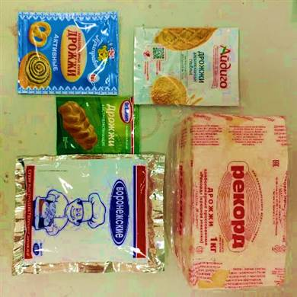
Рисунок 1. Виды дрожжей

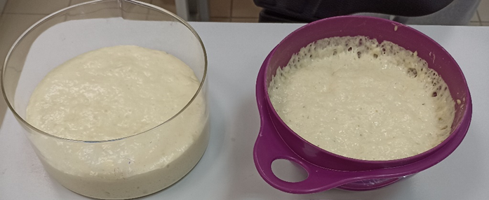
Рисунок 2. Активация сухих активных дрожжей двух разных фирм
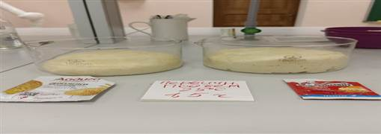 | 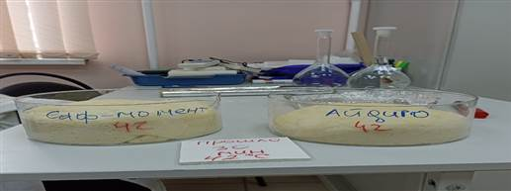
Рисунок 3. Первичный подъем теста инстантного типа: слева при 25°С, справа при 40°С
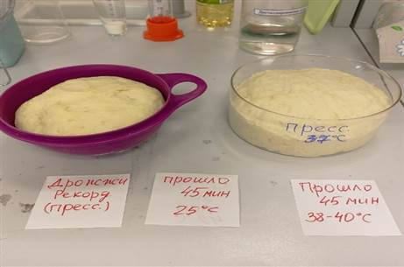 | 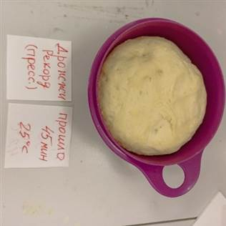
Рисунок 4. Первичный (слева) и повторный (справа) подъем теста из свежих прессованных дрожжей, при 25 и 40°С

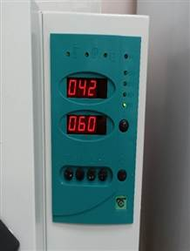  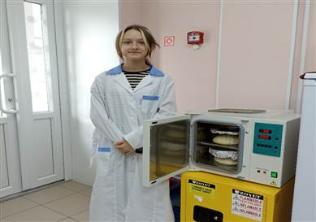 | 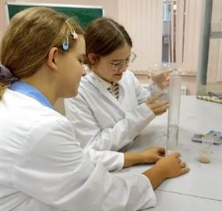 | 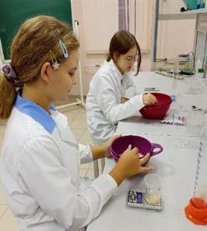
Рисунок 5. Процесс поднятия теста при температуре 40 °С в термошкафу | Рисунок 6. Замес теста

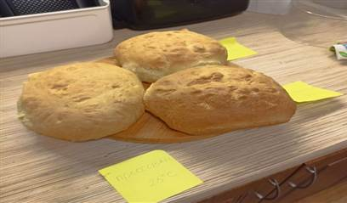 | 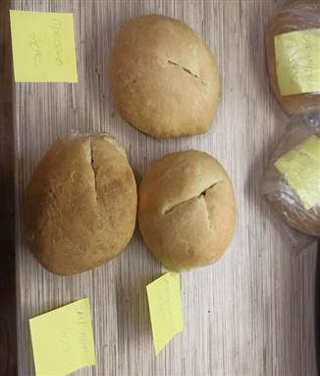
Рисунок 7. Внешний вид образцов хлеба с низкими показателями №3.1, 3.2, 3.4 | Рисунок 8. Внешний вид образцов хлеба с высокими показателями №1.2, 1.3, 2
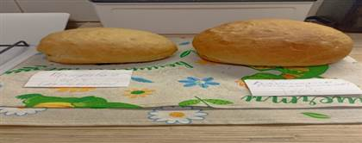 | 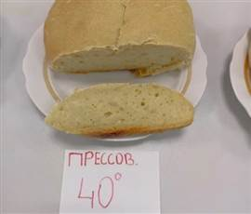 | 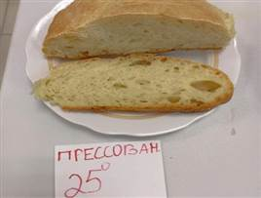
Рисунок 9. Внешний хлеба разных изготовителей, образцы: слева 3.1, справа 3.3 | Рисунок 10. Внешний вид хлеба с воздушной пористой текстурой и с плотной массой, образцы слева 3.4, справа 3.3
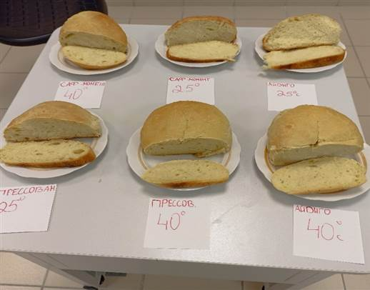
3.1 при 40 и 25°С
2 при 40 °С
3.4 при 40 °С
3.3 при 40 °С
3.1 при 40 °С
Рисунок 11. Внешний вид образцов хлеба

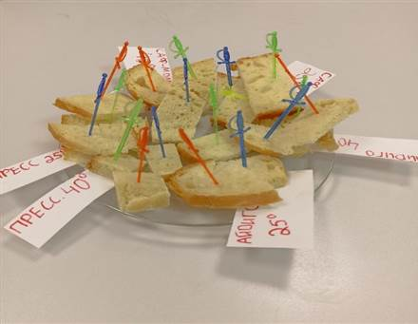
Рисунок 12. Результат опроса

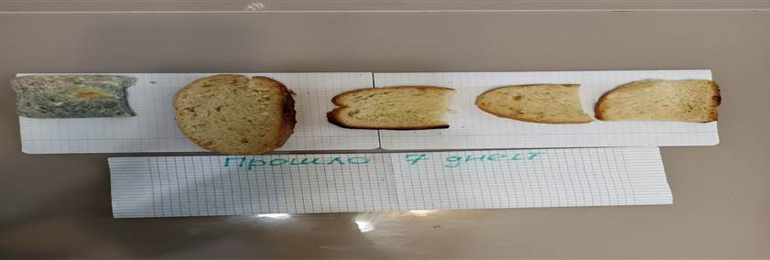
Рисунок 13. Результат определения срока годности, внешний вид образцов после 7 дней.

